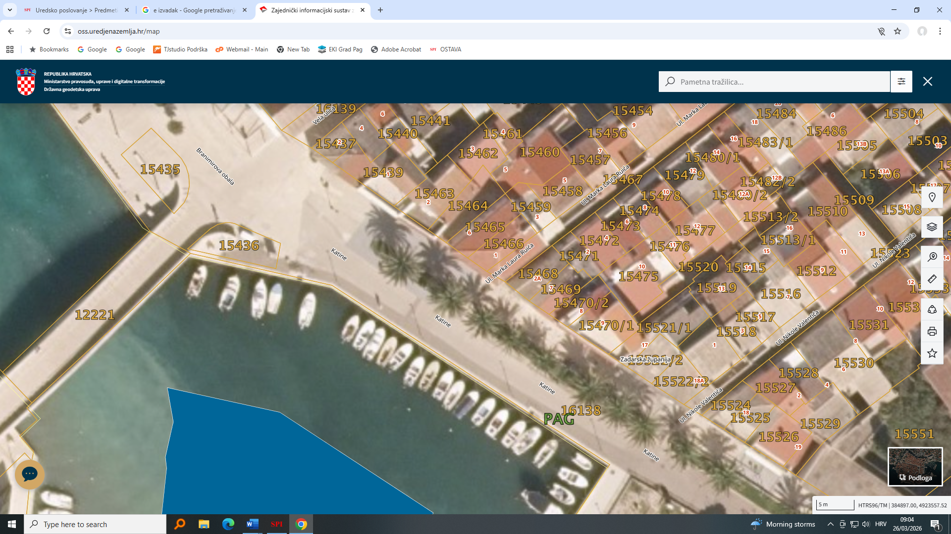
A5
A4
A3
A2
A1

